Муниципальное бюджетное учреждение
дополнительного образования
«Детский эколого-биологический Центр»
города Каменск-Шахтинский

Номинация: «Духовные и экологические традиции моей малой родины»

Творческая работа
«Традиционные блюда моей семьи»
Научный руководитель:_Пискун Эльвира Хамитовна
педагог дополнительного образования
объединение " Зоология"
Выполнил:_Пискун Артём 10 лет

Каменск-Шахтинский ,2020
Содержание
Введение 3
Глава 1 Теоретические основы традиционных блюд моей семьи
1.1. Что такое традиции семьи? 5
1.2 Особенности Татарской кухни 7
Глава 2. Исследование праздников и традиционных блюд моей семьи
  - Опрос членов семьи и одноклассников на предпочтение праздников и блюд 10
  - Составление рецептов и приготовление любимых традиционных блюд моей семьи 13
Заключение 19
Список использованной литературы 20
Приложение 1 22
Приложение 2 24

Введение

Наше общество представляет собой большую коммунальную квартиру, в которой живут люди разной национальности, вероисповедания. Они живут рядом, плечом к плечу, им нельзя ссориться, они должны жить в мире и согласии, быть терпимыми, уважать и сочувствовать всем, кто живет рядом, не зависимо от того, что эти люди говорят на другом языке, по другому молятся, соблюдают иные традиции. К сожалению, на современном этапе развития общества часто происходят межнациональные конфликты, основанные на неуважении и нетерпимости между людьми. Каждый человек должен представлять для другого человека партнера по общению, труду, отдыху.
Каждый народ имеет собственные особые традиции, относящиеся ко всем сферам жизни, а особенно это касается семьи. Это обусловлено прежде всего тем, что каждый народ или страна имеет свою особую географию, расположение, климат, историю, неповторимую культуру, придерживается разных вероисповеданий. Все эти факторы влияют на формирование культурных и семейных обычаев.
Семейные традиции, в свою очередь, формируют мировоззрение и отношение к жизни. Такие семейные уклады существуют веками, практически не изменяясь, переходя от старших членов семьи к младшим.
Любая семья имеет свои кулинарные традиции – это те блюда, которые готовят по праздникам, когда приглашают в гости родственников или друзей. Известно, что умение вкусно приготовить в значительной степени способствует сохранению домашнего очага, здоровья семьи (4).
У нас многонациональные семейные корни. Мои бабушка, дедушка - татары, но мои мама и ее сестра долгое время жили в Казахстане. Именно поэтому в нашей семье кулинарными традиционными блюдами считаются
Калинкина К.А. «Многонациональная кухня», Ульяновск: Дом печати, 1992.
блюда русской и азиатской кухни. Мы часто готовим не только плов, беш-бармак, люля-кебаб, шурпу, но в праздничные дни традиционно моя бабушка готовит чак-чак, плов, шашлык. Мы, ее внуки, обязательно ей помогаем. Приготовление этих блюд требует больших временных затрат, но когда много помощников, то сделать их можно очень быстро. Я решил научиться готовить традиционные семейные блюда, а заодно изучить их предпочтения в своей семье, а также выяснить какие семейные праздники больше нравятся членам нашей семьи.
Целью моего исследования является изучить семейные кулинарные традиции.
Объект исследования: кулинарные традиции азиатской кухни.
Предмет исследования: традиционные блюда нашей семьи
Задачи исследования:
1. Выяснить, что такое традиции семьи?
2. Описать особенности Татарской кухни.
3.Провести опрос членов семьи и одноклассников на предпочтение праздников и блюд
4.Составить рецепты и приготовить любимые традиционные блюда моей семьи
Методы исследования: теоретический анализ литературы по теме исследования, анкетирование членов семьи, количественный анализ результатов практика приготовления семейных блюд.
Новизна и практическая значимость работы состоит в том, что обобщены и систематизированы сведения о блюдах татарской кухни, выявлено и обосновано значение соблюдения семейных традиций.

Глава 1. Теоретические основы традиционных блюд моей семьи
1.1.Что такое традиции семьи?

К семейным традициям относятся совместные праздники, кулинарные традиции
Праздник, по определению В. И. Даля, — это день, посвященный отдыху по случаю или в память какого-либо события (религиозного, государственного и т.п.). Исходя из этого, семейные праздники — это организованный отдых по случаю какого-либо значительного для всех членов семьи события. Традиционно к ним относят дни рождения, крестины, свадьбу, проводы в армию и др. В каждой семье могут быть и свои праздники. Например, возвращение из долгой поездки одного из родственников, начало или окончание школьной жизни, выдающиеся достижения в спорте, учебе, творчестве и т.п.[2].
Семья – это главная ценность человеческой жизни. Наши бабушки и дедушки, наши родители, сестры, братья, супруги и дети – это самые близкие люди, те, кто дарят нам свое тепло, свою заботу, кто сопровождает нас в самые сложные моменты нашей жизни. Укрепить семейные отношения и выразить близким людям свою любовь и благодарность помогают семейные праздники. Это торжественные дни, посвященные семейному счастью и благополучию. У каждого члена семьи есть свой праздник, в который он получает поздравления от самых дорогих ему людей. Свои праздники есть у бабушек и дедушек, у матерей и отцов, у детей. И речь идет не только о Днях рождения и Именинах, но также о специальных праздниках, семейных, посвященных родственным отношениям. Семейные праздники напоминают о ценности семейного счастья, необходимости проявления уважения, терпения и солидарности по отношению ко всем членам семьи. Семейные праздники позволяют нам выразить свою любовь, чувства и благодарность самым
2. Похлебкин В.В. О национальных и региональных кухнях и блюдах. - М.: Дрофа, 2006. – 249 с.
близким и родным людям, укрепить отношения между разными поколениями.[5]

5. Ковалев В.М., Могильный Н.П. Рецепты народов мира. - М.: Мир, 1989.- 304с.

1.2 Особенности Татарской кухни
С самого начала у татар было заложено в основу национальной кухни:
мясо - баранина, конина, говядина, курица, утка.
Согласно исламской традиции, в татарских рецептах не используется свинина, которая считается грязным мясом.
Остальные виды мяса готовятся в разных вариациях: из них готовят супы и бульоны, из которых готовятся второе блюдо и начинка для лепешек.[3]
Второй по популярности ингредиент татарской кухни - это различные злаковые продукты. Татары любят каши. Их делают, добавляя овощи или сухофрукты.
Еда в татарской кухне богата выпечкой, поэтому третьим основным ингредиентом является тесто, дрожжи, которые делают тесто для мягкой выпечки. Хозяйки готовят маленькие, закрытые и открытые лепешки с различными сладкими и солеными вкусами.
Самым главным мучным продуктом, как и у многих народов Евразии, является хлеб - татары называют его икмэк. [2]
Еще один важный ингредиент татской кухни - молочные продукты. Чистое молоко не используется , его перерабатывают в сметану, кефир или сыр сюзмэ. На основе молока путем ферментации получают катык или конское молоко.
История возникновения национального блюда – «Чак-чак»
Всем любителям десертов знакома эта причудливая сладость – чак-чак. Это продукт из муки с медом или, проще говоря, жареный с лапшой.
Принято считать, что чак-чак - это татарские и башкирские блюда. А благодаря тому, что татары издревле успешно занимались земледелием и пчеловодством и активно ими занимаются. Именно продукт этих занятий
2. Похлебкин В.В. О национальных и региональных кухнях и блюдах. - М.: Дрофа, 2006. – 249 с.
3. Саидов Г. Магия Востока. Кухни народов мира. – Электронный ресурс: https://eda.wikireading.ru

составляет основу этого восхитительного блюда. Итак, вкусный десерт «чак-чак» состоит из традиционных продуктов : сухого молока, яиц, масла и меда.
Теперь это блюдо стало почти повседневным. При желании его можно приобрести в любом супермаркете или магазине города. Многие пекари специализируются на их производстве, и следует отметить, что качество чакр в большинстве случаев не уступает домашним.[1]
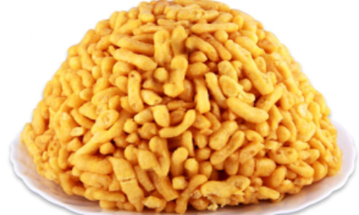
Следует отметить, что раньше «чак-чак» не был ежедневной пищей, его готовят только к большим праздникам, дарят на свадьбу. Родители молодых, при знакомстве, приносят сватам пироги и, конечно же, чак-чак. Это было сделано специально: все девушки на свадьбу раскатывали тесто, другие его резали, подружки невесты жарили его, а старшее поколение вместе сливало мед и формировало угощение на миске.
Несмотря на то, что компоненты «чак-чак» практически идентичны, ее форма может изменяться. Чак-чак может быть изготовлены по-разному в разных регионах Татарстана. Чак-чак обычно укладываются на широкую тарелку или поднос. Форма конуса в форме сердца. И т.п. Построен из мелких «орешков» сооружают небольшие конусы, фигурки в форме сердца и т.п.[6]
История блюда Бешбармак.
Согласно этимологическому словарю русского языка М. Фасмера, в переводе с тюркских языков бешбармак (образованное из слов «беш» и
1.Анфимова Н.А., Татарская Л.Л. Кулинария. - М.: Академа, 1999. – 327 с.
6.Сизова А.В. Готовим по-домашнему. – М.: Колос, 1999. – 336 с.
«бармак») означает «пять пальцев», «пятерня» — во время еды кочевники не использовали столовые приборы и брали мясо руками (пальцами).
Согласно этимологическим словарям Н. М. Шанского, слово было заимствовано из татарского языка в ХIX веке. Наряду с этой точкой зрения существует и точка зрения, что оно заимствовано из киргизского языка.
В казахской кухне бешбармак/бесбармак (каз. ет, нанмен ет, бесбармақ, бешбармақ) — одно из основных блюд казахской национальной кухни, приготовляемое по торжественным случаям.
Блюдо состоит из отварного мяса, лапши (каз. шелпек/жайма) в виде крупных прямоугольников и крепкого бульона. Мясо может быть из «четырёх видов скота» (каз. төрт түлiк мал) — баранина, говядина, конина и верблюжатина. На Юге Казахстана шурпу принято подавать в больших пиалах во время еды, запивать бешбармак.[1]

- Анфимова Н.А., Татарская Л.Л. Кулинария. - М.: Академа, 1999. – 327 с.

Глава 2. Исследование праздников и традиционных блюд моей семьи
  - Опрос членов семьи и одноклассников на предпочтение праздников и традиционных блюд.
Анкетирование членов семьи.
Было опрошено 7 человек:
мама, папа, брат, два дедушки и две бабушки
Бабушек и дедушек я опросил по телефону, поскольку они живут от нас отдельно.
Анкета для родственников
- Какой праздник нашей семьи ваш самый любимый?
- Какое традиционное блюдо нашей семьи ваше самое любимое?
Результаты опроса распределились таким образом:

Рисунок 1. Результаты анкетирования семьи по 1 вопросу.

Больше всего в нашей семье любят Новый год, на втором месте Курбан-байран, за него проголосовали бабушка и дедушка с Казахстана. Мама выбрала Сабантуй.

Рисунок 2. Результаты анкетирования семьи по 2 вопросу

Анкетирование учеников 5 класса на тему: «Национальные блюда народов России».
Вопросы анкеты:
1. Какой вы национальности?
2. Употребляете ли вы в пищу блюда других национальностей?
- Да
- Нет
3. Какое ваше любимое блюдо?
4. Какое блюдо другой национальности вы часто употребляете?
Из проведённого опроса я выяснил, что в нашем классе есть: татары, башкиры, казахи и русские.
Все ребята ответили, что употребляют блюда других национальностей.

Рисунок 3. Результаты анкетирования одноклассников. Одноклассники любят блюда других национальностей

Любимыми блюдами оказались (см рис.3): плов– 12 человек; бешбармак – 6 человек; чак – чак – 5 человек; шурпе – 2 человека.
Опрос показал , что чаще всего ребята употребляют в пищу следующие блюда: пельмени, пиццу, суши, каши и разнообразные супы.

2.2 Составление рецептов и приготовление любимых традиционных блюд моей семьи
Блюда бешбармак
Для блюда бешбармак нам потребуется: баранина - 450 г; мука, вода, яйцо соль ( для теста) или сочни для бешбармака - 1 упаковка (часто пишут "бесбармак", но это суть одно и то же);
луковицы - 2 шт.;
молотый черный перец - по вкусу;
соль - по вкусу.
Мясо варим со специями морковью, потом вынимаем, разбираем от костей, выкладываем на отваренные ромбы из теста .
Готовим ромбы из теста. Замесим тесто, как на пельмени, тонко раскатываем или режем на большие ромбы, отвариваем в бульоне, их которого предварительно вынули мясо.
Лук режем и припускаем на жиру с бульона.
На блюдо выложить сначала отваренное тесто. Затем сверху на тесто поместить мясо. А на мясо выложить приготовленный лук. Бешбармак готов!
Подавать блюдо следует в горячем виде. Можно с бульоном в отдельных чашках. (Приложение 1)
Плов
Ингредиенты:
Мякоть баранины — 1,5 Килограмма
Рис — 1 Килограмм (лучше пропаренный)
Лук репчатый — 1 Килограмм
Морковь — 1 Килограмм
Масло подсолнечное рафинированное — 300 Миллилитров
Приправа для плова — 2 Чайных ложки (по желанию - зира, барбарис, паприка)
Соль — 2 Чайных ложки (без горки)
Горячая вода — 1,5 литра
Мясо тщательно промоем и обсушим. Затем нарежем на небольшие кусочки, примерно по 4 см. (Приложение 2)
Почистим морковку и нарежем тонкими, примерно по 0,5 см в толщину, полосками. Очистим лук, нарежем тонкими полукольцами или помельче. Лучше всего плов готовить, конечно же, в казане. Но можно в толстостенной кастрюле.
Наливаем в казан или кастрюлю масло и разогреваем на сильном огне. Бросим в разогретое масло немного лука и обжарим его до темно-коричневого цвета. Затем убираем лук из казана. Выкладываем в разогретое масло мясо. Минуты через 3 перемешиваем и продолжаем обжаривать на сильном огне до любимой вами степени.
Кто-то ведь любит слегка подрумяненное мясо, а кому-то по - нраву сильно обжаренные кусочки. Мясо обжарилось, добавляем лук и перемешиваем. Обжариваем минут 5-7. Не забываем перемешивать, ведь готовим на большом огне! Теперь добавим брусочки моркови.
Все перемешиваем и обжариваем. Готовим либо до подрумянивания моркови, либо до мягкости. Опять же, кому как нравится. А теперь добавим примерно полтора-два стакана горячей воды, чайную ложку соли и приправу для плова. Даем покипеть минут 15-20 под крышкой на среднем огне. Тщательно промываем под проточной водой рис, чтобы вымыть из него весь крахмал. Чтобы гарантированно получился плов, а не каша, лучше возьмите пропаренный рис. Выкладываем промытый рис в казан. Разравниваем рис и доливаем горячей воды. Жидкость должна покрывать рис примерно на 2,5 см. Добавим соль.
Готовим без крышки на среднем огне. Когда выкипит жидкость и рис окажется на поверхности, собираем его небольшой горкой. Делаем несколько дырок черенком ложки до дна казана или кастрюли. И плотно закрываем плов крышкой. Уменьшаем огонь до маленького и готовим еще минут 20. Затем выключаем огонь, и пусть плов постоит еще минут 15. Раскладываем плов по тарелкам или выкладываем в одно большое блюдо.
Приятного аппетита!
Чак-чак
Готовить домашний чак-чак мы будем из таких продуктов, как: пшеничная мука (я беру высшего сорта), натуральный мед, сахарный песок, рафинированное растительное (в моем случае подсолнечное) масло, куриные яйца (среднего размера), водка и соль.
Вначале сделаем тесто для этого вкуснейшего десерта. Для этого берем подходящую посуду и разбиваем в нее три свежих куриных яйца среднего размера.
Добавляем туда же щепотку соли, а затем болтаем вилкой. Важно: водка необходима в составе теста, так именно благодаря ей обжаренные кусочки получается пышными, воздушными и хрустящими!
Теперь постепенно начинаем подсыпать просеянную пшеничную муку. Как и при приготовлении домашней лапши, в данном рецепте теста для чак-чака используется соотношение 1:1, то есть на 1 стакан муки (130 граммов в среднем) нужно 1 куриное яйцо. А вообще, нужно смотреть по консистенции теста — оно должно стать плотным и упругим. Вначале удобнее всего перемешивать ингредиенты вилкой, пока они не станут большими влажными комочками. Тут у меня пока еще 2 стакана муки.
Затем перекладываем неоднородную увлажненную муку на рабочую поверхность и начинаем руками замешивать тесто, постепенно подсыпая пшеничную муку. Вымешивать такое тесто довольно сложно, так как оно очень плотное и тугое, но так и должно быть. Подливать жидкость нельзя! Может показаться, что тесто совершенно неоднородное, состоит из отдельных крупных фрагментов - так и есть. Но все в корне измениться, когда наш мучной комок отдохнет. Оставляем его на 30-40 минут при комнатной температуре, прикрыв миской, затянув пленкой или уложив в пакет (чтобы не заветрилось).
Спустя необходимое время, тесто совершенно не узнать: еще раз помесим его. Оно сразу же преображается: становится гладким, полностью однородным и очень эластичным. Сразу работать со всем куском не очень удобно, поэтому советую отрезать от колобка небольшую часть (около 1/7 или 1/8), а остальное опять прикрыть от заветривания. Скалкой раскатываем кусочек теста в тонкую (приблизительно 2 миллиметра) лепешку. Теперь острым ножом нарезаем пласт на тонкие полосочки. Можно, кстати, воспользоваться ножом для пиццы, но тогда придется делать все под линейку.
Остается лишь нарезать эту лапшу на более короткие кусочки - примерно по 2 сантиметра в длину. Но опять-таки, тут нет особых правил: кто-то и вовсе катает шарики, кому-то нравится соломка, а другие может привыкли к форме кубиков. Только не складывайте все кусочки в кучу, так как они слипнутся. Поэтому удобнее всего нарезать тесто порциями, пока жарится во фритюре очередная часть.
В небольшой кастрюльке разогреваем рафинированное растительное масло, которое подходит для жарки. Только я использую не сразу все масло, а в 2 захода. Дело в том, что после 3-4 фритюров оно станет темнее (не думаю, что это полезно) и в нем будет гореть мука из теста, поэтому я его выливаю и наливаю новую партию. Вы же смотрите сами, как вам удобнее. Проверка масла на готовность нагрева: когда над поверхностью появится характерный легкий дымок, забрасываем в кастрюлю кусочек теста. Он должен моментально покрыться пузырьками кипящего масла и увеличиться в размерах. Закладываем в кипящее масло одну часть кусочков теста так, чтобы они свободно плавали.
Жарим во фритюре около 3-4 минут до увеличения в размере (раза в 2,5-3) и приятного золотистого цвета. Затем вынимаем кусочки теста шумовкой и перекладываем на бумажное полотенце. Забрасываем в масло очередную порцию, а тем временем раскатываем и нарезаем следующую часть теста. Когда все тесто будет поджарено, перекладываем кусочки в подходящую кастрюлю или миску большого размера. Теперь приготовим сироп для домашнего чак-чака. Для этого в отдельной кастрюле соединяем сахарный песок и натуральный мед
На самом маленьком огне или водяной бане прогреваем продукты, пока не растворятся крупинки меда и сахара. Сироп не доводим до кипения, а лишь томим его, ведь вся польза меда с повышением градусов улетучивается, превращаясь во вред. При постоянном помешивании прогреваем сироп около 10 минут. Горячим медовым сиропом заливаем хрустящие кусочки теста и аккуратно перемешиваем все ложкой, стараясь покрыть липкой массой каждую золотистую палочку.
Остается лишь придать форму домашнему чак-чаку. Так как масса очень липкая, делаем это смоченными в холодной воде руками. Прижимаем горки с небольшим усилием, чтобы хрустящие кусочки не поломались. Даем чак-чаку полностью остыть (полчаса в холодильнике или 10 минут в морозилке). Теперь можно заваривать чай и насладиться своим сладким творением в кругу семьи. Домашний чак-чак - это настоящее сладкое блаженство, вкусное, сытное и ароматное!

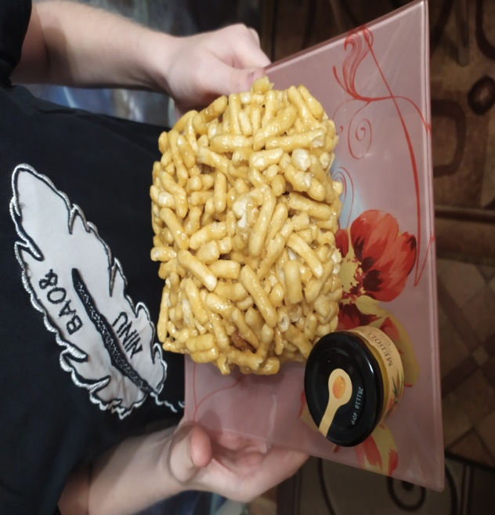
Рисунок 1. Вот такой чак-чак нам удалось приготовить!

Заключение
Семейные традиции порождают и воспитывают в людях важные ценности: любовь к семье, уважение к своим родным, заботу о близких, правильное понимание семьи и ее роли в жизни. Несоблюдение семейных обычаев и устоев может привести к ослаблению связей между ее членами, к разрушению семейных уз. Даже ячейка общества, в которой царит любовь, не сможет существовать без определенных важных и приятных обычаев, например, совместного досуга. В моей семье много различных традиций, в том числе кулинарных. Огромное влияние на их формирование оказало то, что мои родные долгое время жили в Казахстане.
Я узнал, что национальная кухня татарского народа, как по технологии, так и в значительной степени по ассортименту используемых продуктов, близка к кухням других среднеазиатских народов — казахов, узбеков и таджиков. Такие блюда, как чак-чак, бешбармак, шашлыки, плов часто можно увидеть на нашем семейном обеде.
Мне нравятся традиции моей семьи, и я обязательно их сохраню и передам своему будущему поколению.
В результате выполнения проекта я узнал, что наш класс состоит из четырёх национальностей. У каждой национальности есть свои традиции и национальные блюда. После проделанной работы я подготовила брошюру с предпочитаемыми блюдами нашего класса.

Список использованной литературы

1. Анфимова Н.А., Татарская Л.Л. Кулинария. - М.: Академа, 1999. – 327 с.
2. Похлебкин В.В. О национальных и региональных кухнях и блюдах. - М.: Дрофа, 2006. – 249 с.
3. Саидов Г. Магия Востока. Кухни народов мира. – Электронный ресурс: https://eda.wikireading.ru
4. Калинкина К.А. «Многонациональная кухня», Ульяновск: Дом печати, 1992.
5. Ковалев В.М., Могильный Н.П. Рецепты народов мира. - М.: Мир, 1989.- 304с.
6. Сизова А.В. Готовим по-домашнему. – М.: Колос, 1999. – 336 с.
Интернет-ресурсы:
1.https://luybimyeretsepty.ru/
2. https://otnosheniya.temaretik.com
3.http://www.topauthor.ru/

Приложения 1
Процесс приготовления традиционных блюд

Приготовление бешбармак
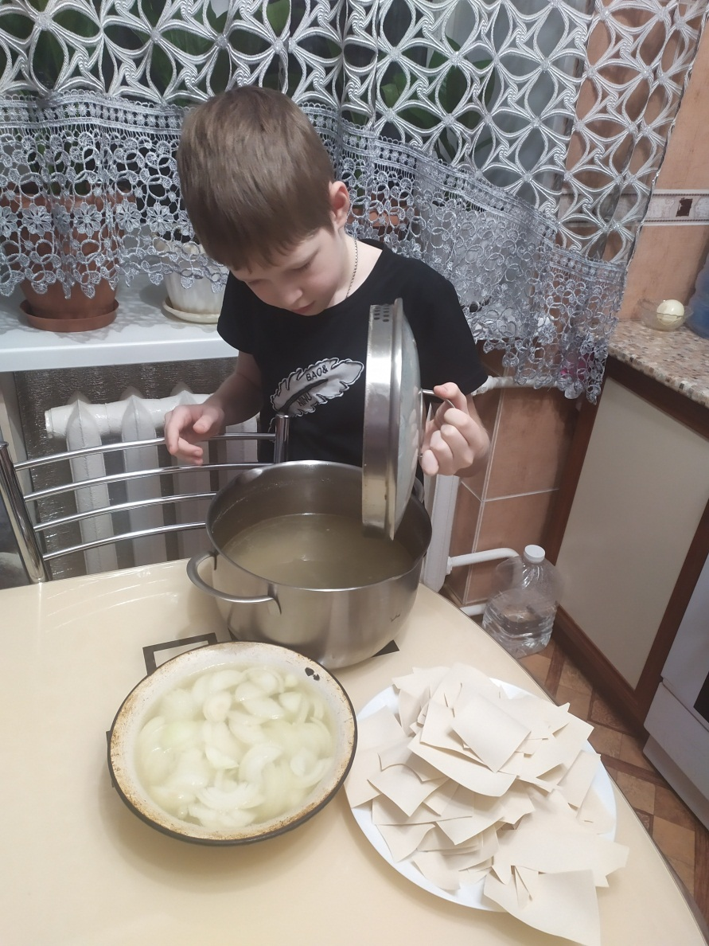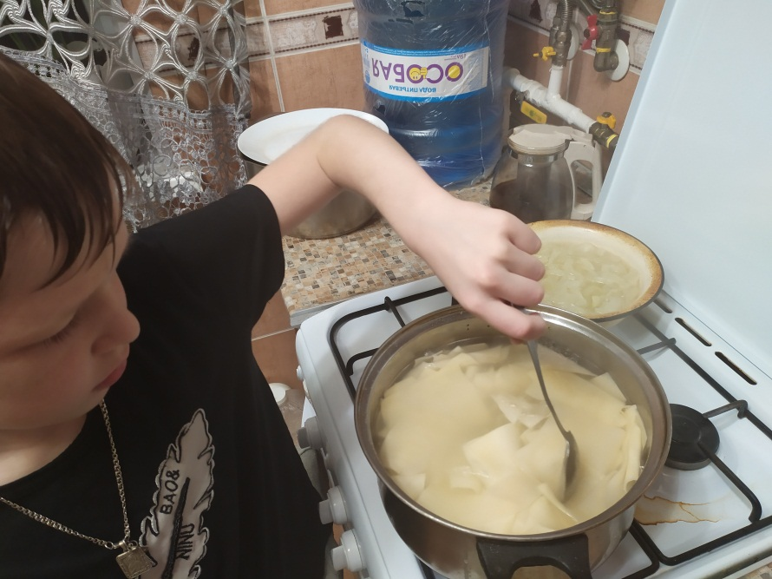
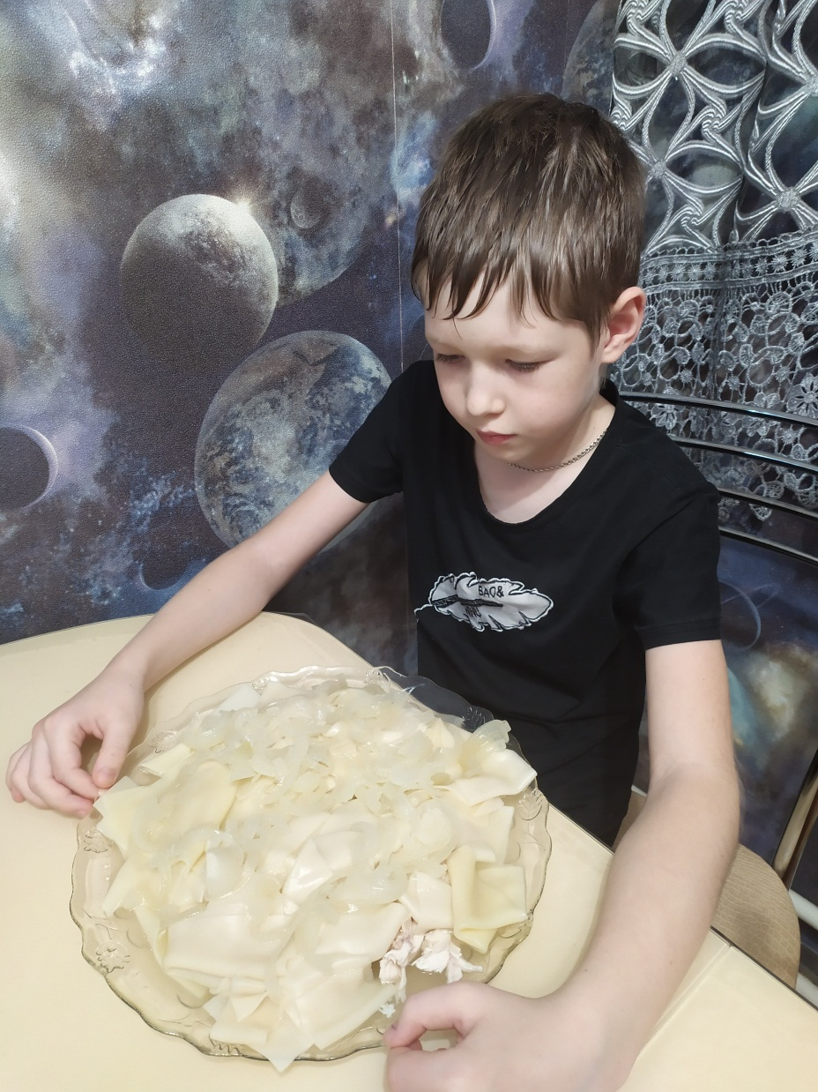

Приложение 2
Процесс приготовления плова
